Сведения о домах, включенных в реестр пустующих домов, расположенных на территории
г.Осиповичи и Осиповичского района на 05.10.2021
№ п/п | № записи  в реестре | Местоположение пустующего дома |  |  |  | Лица, которым дом принадлежит на праве собственности, в том числе наследники, принявшие наследство, но не оформившие права на жилой дом в установленном законодательством порядке. хозяйственного ведения или оперативного управления, иных лицах, имеющих право владения и пользования этим домом |  |  |  |  |  |  | Размер пустующего дома/ площадь |  |  | Срок непроживания в жилом доме собственника, иных лиц, имеющих право владения и пользования этим домов (при наличии сведений о них) |  |  |  |  | Дата ввода в эксплуатацию пустую-щего дома |  |  |  | Наименова-ние материала, из которого сделаны стены | Этажность/ подземная этажность |  | Составные части и принадлежности жилого дома, в том числе хозяйственные и иные постройки, степень их износа | Земельный участок, в том числе его площадь, виде права, на котором земельный участок предоставлен, ограничения (обременения) прав на него (при наличии) | Основание включения жилого дома в реестр пустующих домов
1 |  | 2 |  |  |  | 3 |  |  |  |  |  |  | 4 |  |  | 5 |  |  |  |  | 6 |  |  |  | 7 | 8 |  | 9 | 10 | 12
г.Осиповичи
 | 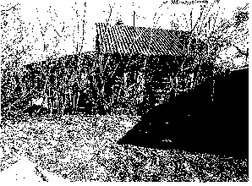  48 | г.Осиповичи, ул.Революционная, д.14 |  |  | Бачила Оксана Васильевна |  |  |  |  |  |  |  | нет сведений/  2,0 м² |  |  | более 3-х лет |  |  |  |  | нет сведений |  |  |  | бревенчатый | 1/- |  | холодная пристройка, два сарая, погреб  степень износа – 80% | 0,0594га/  пользование | решение райисполкома от 19.07.2019 № 15-26  заключение от 30.05.2019 № 10  Решением суда от 13.11.2019 признан бесхозяйным  решением РИК от 27.12.2019 № 37-27 определен подлежащим сносу, для предоставления новому землепользователю при условии сноса собственными силами или финансирования сноса
 | 49 | г.Осиповичи. ул.Коммунистическая, д.54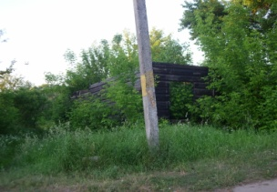 |  |  | Жеромский (Жаромский) Иван Иосифович (умер) |  |  |  |  |  |  |  | нет сведений/  47,0 м² |  |  | более 3-х лет |  |  |  |  | нет сведений |  |  |  | бревенчатый | 1/- |  | холодная пристройка, два сарая, погреб  степень износа – 100% | нет сведений, пользование | решение райисполкома от  19.07.2019  № 15-26  заключение от 30.05.2019 № 11  Решением суда от 05.08.2020 (21.08.2020) признан выморочным наследством и передан в собственность Осиповичского района, решением РИК от 26.08.2020 № 18-17 определен подлежащим сносу, для предоставления новому землепользователю при условии сноса собственными силами или финансирования сноса (снесен)
 | 56 | г.Осиповичи, ул.Зеленая, д.20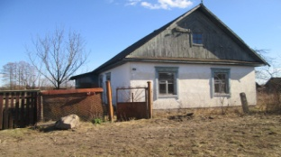 |  |  | Сощеко Владимир Евгеньевич |  |  |  |  |  |  |  | нет сведений/  42,0 м2 |  |  | более 3-х лет |  |  |  |  | нет сведений |  |  |  | бревенчатый | 1/- |  | две холодные пристройки, три сарая, уборная  степень износа – 60% | 0,0885га/ пользование | решение райисполкома  от 19.07.2019 № 15-26  заключение от  30.05.2019 № 18
 | 57 | г.Осиповичи, ул.Голанта, д.36  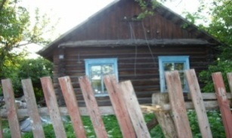 |  |  | Багно Николай Николаевич (умер)  Добробаба Наталья Николаевна |  |  |  |  |  |  |  | нет сведений/  23,0 м² |  |  | более 3-х лет |  |  |  |  | нет сведений |  |  |  | бревенчатый | 1/- |  | холодная пристройка, сарай  степень износа – 80% | 0,1127га/ право пожизненного наследуемого владения | решение райисполкома от 19.07.2019 № 15-26  заключение от 30.05.2019 № 19
 | 58 | г.Осиповичи, ул.Карла Маркса, д.20а |  |  | Седов Николай Яковлевич (умер) собственник; Седова Зоя Николаевна;  Седов Сергей Николаевич;  Седов Анатолий Николаевич;  Седова Анастасия Леонтьевна;  Макарский Николай Николаевич;  Кавецкий Валерий Кириллович |  |  |  |  |  |  |  | 30,0 м²/  25,0 м² |  |  | более 3-х лет |  |  |  |  | нет сведений |  |  |  | нет сведений | 1/- |  | сарай, навес  степень износа – 55% | пользование, нет, сведений не имеется | решение райисполкома от 13.09.2019 № 22-18  заключение от 07.08.2019 № 24
 | 59 | г.Осиповичи. ул.Гастелло, д.3  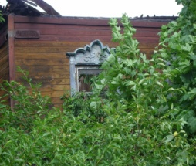 |  |  | Фаттахова Ольга Геннадьевна (1/4 доли);  Евсеева Татьяна Артемовна (3/4 доли) умерла;  Евсеев Геннадий Михайлович (умер);  Евсеева (Болотько) Наталья Геннадьевна  (¼ от ¾ доли);  Евсеев Тимур Геннадьевич (¼ от ¾ доли);  Евсеев Артем Геннадьевич (¼ от ¾ доли);  Евсеева Ольга Геннадьевна (¼ от ¾ доли) |  |  |  |  |  |  |  | нет сведений/  40,0 м² |  |  | более 3-х лет |  |  |  |  | нет сведений |  |  |  | бревенчатый | 1/- |  | холодная пристройка, два сарая, навес  степень износа – 90% | нет сведений | решение райисполкома от 13.09.2019 № 22-18  заключение от 07.08.2019 № 25  Решением суда от 05.12.2019 признан бесхозяйным,  решением РИК от 14.02.2020 № 6-27 определен подлежащим сносу, для предоставления новому землепользователю при условии сноса собственными силами или финансирования сноса (снесен)
 | 60 | г.Осиповичи, пер. Социалистический, д.12  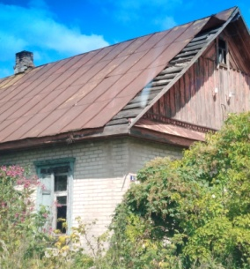 |  |  | Санкович Нина Мартыновна (умерла) ¾ доли  Санкович Александр Леонидович (1/4 доли);  Санкович Анна Терентьевна;  Санкович Дмитрий Александрович;  Санкович Леонид Александрович |  |  |  |  |  |  |  | нет сведений/  56,0 м² |  |  | более 3-х лет |  |  |  |  | нет сведений |  |  |  | кирпичный | 1/- |  | две холодные пристройки, три сарая, уборная  степень износа – 60% | пользование, нет, нет сведений | решение райисполкома от 13.09.2019 № 22-18  заключение от 07.08.2019 № 26  Решением суда от 10.09.2020 (06.10.2020) признан бесхозяйным и передан в собственность Осиповичского района, в настоящее время рассматривается вопрос о снятии с регистрации граждан
 | 63 | г.Осиповичи, ул.Гастелло, д.1  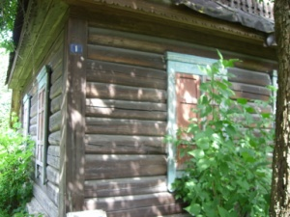 |  |  | Пименов Валерий Николаевич |  |  |  |  |  |  |  | нет сведений/  32,0 м² |  |  | более 3-х лет |  |  |  |  | нет сведений |  |  |  | бревенчатый | 1/- |  | холодная пристройка, сарай  степень износа – 60% | нет сведений | решение райисполкома от 13.09.2019 № 22-18  заключение от 07.08.2019 № 30
 | 65 | г.Осиповичи, пер.Заводской, д.29  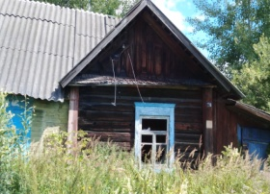 |  |  | Соколовский Иван Михайлович (умер) |  |  |  |  |  |  |  | нет сведений/ 23,0 м2 |  |  | более 3-х лет |  |  |  |  | нет сведений |  |  |  | бревенчатый | 1/- |  | холодная пристройка, сарай  степень износа – 80% | 0,1127га/ право пожизненного наследуемого владения | решение райисполкома от 13.09.2019 № 22-18  заключение от 07.08.2019 № 32
 | 66 | г.Осиповичи, ул.Ватутина, д.7, кв.1  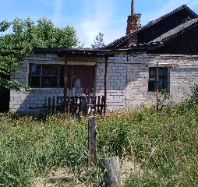 |  |  | Семижон Иосиф Александрович (умер) собственник |  |  |  |  |  |  |  | нет сведений/  55,6 м² |  |  | более 3-х лет |  |  |  |  | нет сведений |  |  |  | кирпичный й | 1/- |  | –  степень износа - 65% | нет сведений | решение райисполкома от 13.09.2019 № 22-18  заключение от 07.08.2019 № 32  Решением суда от 23.12.2019 признан выморочным наследством  решение РИК 06.03.2020 № 9-18 продажа без аукциона (не состоялось) решением РИК 6.11.2020 № 20-63  АУКЦИОН  решение РИК 3.09.2021 № 28-14 о проведении аукциона
 | 67 | г. Осиповичи, ул. Рабоче-Крестьянская, д. 83  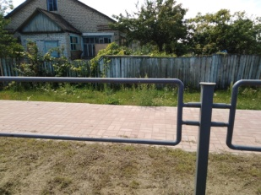 |  |  | Волков Владимир Егорович (1/2 доли) умерла  Волкова Нина Викторовна (1/2 доли) умер |  |  |  |  |  |  |  | нет сведений/  98,0 м² |  |  | более 3-х лет |  |  |  |  | нет сведений |  |  |  | кирпичный й | 1/- |  | холодная пристройка, два сарая, уборная, погреб, погребня, навес –  степень износа 45% | нет сведений, пользование | решение райисполкома от 13.09.2019 № 22-18  заключение от 07.08.2019 № 34  РЕШЕНИЕМ СУДА от 17.12.2019 ПРИЗНАН ВЫМОРОЧНЫМ НАСЛЕДСТВОМ  решение РИК 31.01.2020 № 4-15 продажа без аукциона (не состоялось)  решением РИК 6.11.2020 №20-63  АУКЦИОН  решение РИК 3.09.2021 № 28-13 о проведении аукциона
 | 108 | г.Осиповичи,  ул.Чумакова, д.82 |  |  | Холод Лилия Ивановна (собственник, умерла) |  |  |  |  |  |  |  | размер – нет сведений/ площадь – 12,0 м² |  |  | более  5 лет |  |  |  |  | нет сведений |  |  |  | бревенчатый | 1/- |  | холодная пристройка, сарай  степень износа – 80 % | нет сведений, пользование | решение райисполкома от 27.07.2020 № 17-16  заключение от 16.06.2020 № 80  Решением суда от 12.10.2020 (28.10.2020) признан выморочным наследством и передан в собственность Осиповичского района, решением РИК 02.11.2020 № 20-31  определен подлежащим сносу, для предоставления новому землепользователю при условии сноса собственными силами или финансирования сноса
 | 110 | 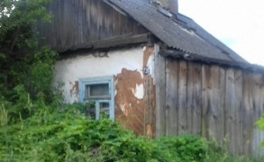  г.Осиповичи, ул. Дзержинского, д.35 |  |  | Ильющиц (Климович) Анастасия Матвеевна (собственник, умерла) |  |  |  |  |  |  |  | размер – нет сведений/ площадь – 28,0 м² |  |  | более  3 лет |  |  |  |  | дата нет сведений |  |  |  | бревенчатый | 1/- |  | холодная пристройка, два сарая — 67% | нет сведений, пользование | решение райисполкома от 27.07.2020 № 17-16  заключение от 16.06.2020 № 79  Решением суда от 23.11.2020 (09.12.2020) признан бесхозяйным  Решение РИК 22.01.2021 № 2-13  ПРЯМАЯ ПРОДАЖА
Гродзянский сельсовет

 | 16 | д.Гродзянка,  ул.Ленина, д.8 |  | Потехин Виталий Аркадьевич  Квитчук Константин Владимирович |  |  |  |  | 5х9,2/46,0 м2 |  |  |  |  |  | Нет сведений |  |  |  | 1945 |  |  |  | бревенчатый |  |  |  | 1/- | хозяйственная постройка,  степень износа -70% | 0,1871 га | решение райисполкома от 16.10.2015 № 20-35  заключение от 14.08.2015 № 465  Решением суда от 24.08.2016 признан бесхозяйным  решение СИК подлежит сносу
 | 118 | д.Гродзянка, ул.Кирова, д.22а  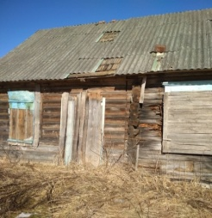 |  | Жилко Татьяна Витальевна, собственник |  |  |  |  | размер – 5,0 х 8,0/ площадь – 40,0 м² |  |  |  |  |  | около 10 лет |  |  |  | нет сведений |  |  |  | бревенчатый |  |  |  | 1/- | нет сведений | 0,1718 га | решение райисполкома от 25.06.2021 № 18-20  заключение от 13.05.2021 № 92  РЕШЕНИЕМ СУДА от 21.09.2021 ПРИЗНАН БЕСХОЗЯЙНЫМ
 | 119 | д.Гродзянка, ул.Василия Хатько, д.17  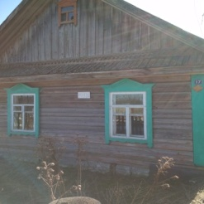 |  | Быковская Ванда Владиславовна  (собственник умерла) |  |  |  |  | размер –  5,9 х 8,9 / площадь – 52,5 м² |  |  |  |  |  | 10 лет |  |  |  | нет сведений |  |  |  | бревенчатый |  |  |  | 1/- | холодная пристройка, сарай  степень износа – 90% | нет сведений | решение райисполкома от 25.06.2021 № 18-20  заключение от 13.05.2021 № 93  РЕШЕНИЕМ СУДА от 09.08.2021 (25.08.2021)  ПРИЗНАН ВЫМОРОЧНЫМ НАСЛЕДСТВОМ
 | 120 | д.Лозовое, ул.Первомайская, д.21  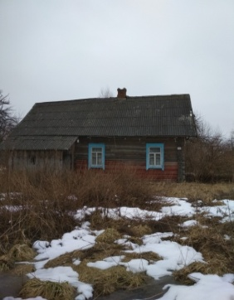 |  | Кошлач Ольга Кузьминична (собственник умерла)  Кошлач Николай Владимирович (наследник, умер)  Кошлач Оксана Александровна, наследник  Лисицкая Виктория Николаевна, наследник |  |  |  |  | сведений не имеется, площадь – 29,0 м² |  |  |  |  |  | 10 лет |  |  |  | нет сведений |  |  |  | бревенчатый |  |  |  | 1/- | две пристройки, навес, два сарая  степень износа – 90% | нет сведений | решение райисполкома от 25.06.2021 № 18-20  заключение от 13.05.2021 № 94  РЕШЕНИЕМ СУДА от 16.09.2021 ПРИЗНАН БЕСХОЗЯЙНЫМ
 | 121 | д.Лозовое, ул.Первомайская, д.17а  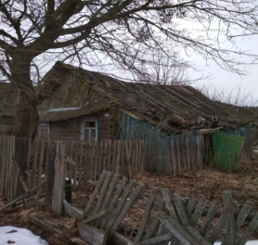 |  | Гришанович Ольга Ивановна (собственник умерла) |  |  |  |  | размер –  5,0 х 7,0/ площадь – 35,0 м² |  |  |  |  |  | около 10 лет |  |  |  | нет сведений |  |  |  | бревенчатый |  |  |  | 1/- | холодная пристройка, сарай  степень износа – 90% | нет сведений | решение райисполкома от 25.06.2021 № 18-20  заключение от 13.05.2021 № 95  РЕШЕНИЕМ СУДА от 13.09.2021 (29.09.2021) ПРИЗНАН БЕСХОЗЯЙНЫМ
 | 122 | д.Гродзянка, пер.Ленинский, д.6  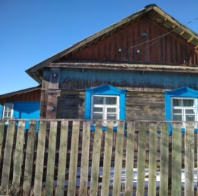 |  | Алешкевич София Ивановна (собственник умерла) |  |  |  |  | сведений не имеется площадь – 40,0 м² |  |  |  |  |  | 3 года |  |  |  | нет сведений |  |  |  | бревенчатый |  |  |  | 1/- | холодная пристройка, два сарая  степень износа – 90% | нет сведений | решение райисполкома от 25.06.2021 № 18-20  заключение от 13.05.2021 № 96  РЕШЕНИЕМ СУДА от 09.08.2021 (25.08.2021) ПРИЗНАН ВЫМОРОЧНЫМ НАСЛЕДСТВОМ
 | 123 | д.Гродзянка, ул.Советская, д.8  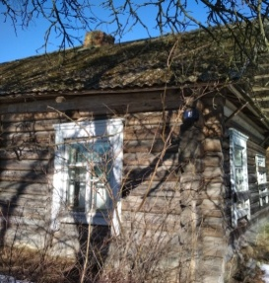 |  | Пришивалко Лонфея Емельяновна (собственник умерла)  Герасименко Зинаида Георгиевна, наследник |  |  |  |  | сведений не имеется площадь – 39,0 м² |  |  |  |  |  | 10 лет |  |  |  | нет сведений |  |  |  | бревенчатый |  |  |  | 1/- | холодная пристройка, три сарая, навес  степень износа – 90% | нет сведений | решение райисполкома от 25.06.2021 № 18-20  заключение от 13.05.2021 № 97  Отказ суда
Дарагановский сельсовет
 | 70 | аг.Ковгары, ул.Заводская, д.23, кв.1 |  |  |  | Спиртзавод «Ковгарский» (ликвидирован в 2006г.) |  |  |  | 24,4 м2/  21,0 м2 |  |  |  |  |  | более 10 лет |  |  |  |  | нет сведений |  |  |  | кирпичный | 1/- |  | –  степень износа – 70% | - | решение райисполкома от 13.09.2019 № 22-18;  Заключение от 07.08.2019 № 39  РЕШЕНИЕМ СУДА от 14.11.2019 ПРИЗНАН БЕСХОЗЯЙНЫМ  решение СИК от 05.12.2019 № 20-3  ПРЯМАЯ ПРОДАЖА
 | 71 | аг.Ковгары, ул.Заводская, д.25, кв.2 |  |  |  | Спиртзавод «Ковгарский» (ликвидирован в 2006г.) |  |  |  | 24,4 м2/ 21,0 м2 |  |  |  |  |  | более 3-х лет |  |  |  |  | нет сведений |  |  |  | кирпичный | 1/- |  | –  степень износа – 70% | - | решение райисполкома от  13.09.2019 № 22-18;  Заключение от 07.08.2019 № 40 РЕШЕНИЕМ СУДА от 14.11.2019 ПРИЗНАН БЕСХОЗЯЙНЫМ  решение СИК от 05.12.2019 № 20-3  ПРЯМАЯ ПРОДАЖА
 | 113 | д.Лука,  ул.Речная,д.32  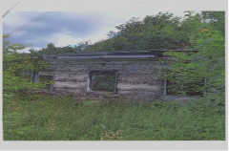 |  |  |  | Дражнюк Иван Савельевич  (собственник умер)  Дражнюк Зинаида Андреевна  (собственник умерла)  Зубковская Светлана Ивановна, наследник;  Дражнюк Владимир Иванович, наследник;  Гракович (Дражнюк) Любовь Ивановна, наследник |  |  |  | размер – нет сведений/ площадь – 48,0 м² |  |  |  |  |  | в течение 10 лет |  |  |  |  | 23.10  1986 |  |  |  | шлако-бетонный | 1/- |  | пристройка, погреб, домовладение после пожара, аварийный | 0,25 га | решение райисполкома от 20.10.2020 № 19-66, заключение от 26.08.2020 № 87  РЕШЕНИЕМ СУДА от 29.06.2021 (30.06.2021) ПРИЗНАН БЕСХОЗЯЙНЫМ  решение СИК от 22.07.2021 № 13-3 подлежит сносу
Вязьевский сельсовет
 | 20 |  | д.Большая Горожа, ул.Октябрьская, д.3 |  |  | Листопад Валентин Антонович (умер) |  | 4,0х5,0/32,0м2 |  |  |  |  |  | Нет сведений |  |  |  |  |  |  | 1948 |  |  |  | бревенчатый | 1/- |  | хозяйственная постройка  степень износа – 60% | 0,1871 га | решение райисполкома от 18.01.2016 № 1-30  заключение от 19.11.2015 № 474
 | 22 |  | д.Комарин,  ул.Зеленая, д.22 |  |  | Сафроненко Григорий Павлович |  | 5х9/45,0м² |  |  |  |  |  | Нет сведений |  |  |  |  |  |  | 1951 |  |  |  | бревенчатый |  |  | хозяйственная постройка,  степень износа – 95% | 0,2га | решение райисполкома от 18.01.2016 № 1-30  заключение от 19.11.2015 № 479
 | 23 |  | д.Поташня  ул.Центральная, д.14 |  |  | Жуковский Анатолий Юлианович (умер) |  | 5х9/45,0м² |  |  |  |  |  | Нет сведений |  |  |  |  |  |  | 1961 |  |  |  | бревенчатый | 1/- |  | -  степень износа – 95% | 0,2га | решение райисполкома от 18.01.2016 № 1-30  заключение от 19.11.2015 № 480
 | 24 |  | д.Теплухи  ул.Колхозная |  |  | Здещиц Надежда Федоровна (умерла)  Здещиц Валерий Михайлович (умер)  Петровский Игорь Андреевич |  | 5,0х4,4/22,0м2 |  |  |  |  |  | Нет сведений |  |  |  |  |  |  | 1968 |  |  |  | бревенчатый | 1/- |  | -  степень износа – 85% | 0,17 га | решение райисполкома от 18.01.2016 № 1-30  заключение от 19.11.2015 № 482
 | 25 |  | д.Замошье,  ул.Центральная, д.20 |  |  | Бурдо |  | 5,0х4,0/20,0м2 |  |  |  |  |  | Нет сведений |  |  |  |  |  |  | 1938 |  |  |  | бревенчатый | 1/- |  | -  степень износа – 100% | 0,15га | решение райисполкома от 18.01.2016 № 1-30  заключение от 19.11.2015 № 484
 | 94 |  | д.Смык, ул. Центральная, д.16 |  |  | Путрик Татьяна Кузьминична (умерла), собственник |  | 6,2х5,0/ 31,0м2 |  |  |  |  |  | более  3 лет |  |  |  |  |  | нет сведений |  |  |  | бревенчатый |  | 1/- |  | нет сведений,  степень износа – 80% | 0,1519 га/ для обслуживания жилого дома | решение райисполкома от 10.01.2020 №  заключение от 29.11.2019№ 70  РЕШЕНИЕМ СУДА от 18.06.2021 (06.07.2021) ПРИЗНАН ВЫМОРОЧНЫМ НАСЛЕДСТВОМ  Решение СИК от 13.07.2021 № 13-4 подлежит сносу
 | 96 |  | д.Ленина, ул.Зеленая, д.38  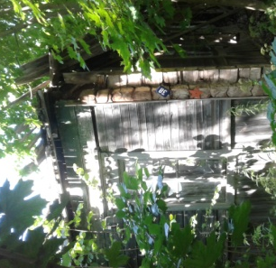 |  |  | Хмелевская Раиса Яковлевна, собственник  Загоровский Яков Логвинович (умер), собственник  Загоровский Николай Яковлевич, наследник  Гришанович Ольга Яковлевна, наследник  Гончаренок Мария Яковлевна, наследник |  | размер – 6,2х5,0/ площадь – 31,0 м² |  |  |  |  |  | более  3 лет |  |  |  |  |  | нет сведений |  |  |  | бревенчатый |  | 1/- |  | -  степень износа – 80% | 0,1519 га/ для обслуживания жилого дома | решение райисполкома от 10.01.2020 № 1-19  заключение от 29.11.2019 №71  возврат на доработку
 | 97 |  | д.Замошье, ул.Центральная, д.16 |  |  | - Соколов Николай Федорович (умер), собственник  - Жорова Мария Федоровна, наследник  - Снигирь Серафима Мироновна, наследник |  | размер – 6,2х5,0/ площадь – 31,0 м2 |  |  |  |  |  | более  3 лет |  |  |  |  |  | нет сведений |  |  |  | нет сведений |  | 1/- |  | -  степень износа – 80% | 0,1519 га/ для обслуживания жилого дома | решение райисполкома от 10.01.2020 № 1-19  заключение от 29.11.2019 № 68  возврат на доработку
 | 124 |  | д.Кохоновка, ул.Зелёная, д.7  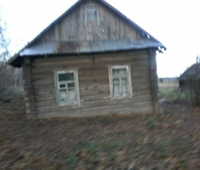 |  |  | Жибулевская Елена Петровна  (собственник умерла) |  | сведений не имеется, площадь – 24,0 м² |  |  |  |  |  | около 5 лет |  |  |  |  |  | 1948 |  |  |  | бревенчатый |  | 1/- |  | холодная пристройка, сарай, степень износа – 90% | 0,24 га | решение райисполкома от 03.09.2021 № 28-15  заключение от 12.07.2021 № 98
 | 125 |  | д.Замошье, ул.Центральная, д.21  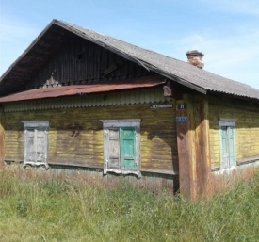 |  |  | Касперович Лариса Анатольевна (собственник умерла) |  | сведений не имеется, площадь – 73,0 м² |  |  |  |  |  | более 3 лет |  |  |  |  |  | 1986 |  |  |  | бревенчатый |  | 1/- |  | две холодных пристройки, четыре сарая, степень износа – 90% | нет сведений | решение райисполкома от 03.09.2021 № 28-15  заключение от 12.07.2021 № 99
 | 126 |  | д.Уболотье, ул.Первомайская, д.37  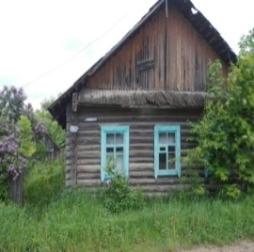 |  |  | Грудович Параскева Никифоровна  (собственник умерла) |  | сведений не имеется, площадь – 46,0 м² |  |  |  |  |  | на протяжении 5 лет |  |  |  |  |  | 1940 |  |  |  | бревенчатый |  | 1/- |  | холодная пристройка, сарай, степень износа – 90% | нет сведений | решение райисполкома от 03.09.2021 № 28-15  заключение от 12.07.2021 № 100
 | 127 |  | д.Уболотье, ул.Первомайская, д.26  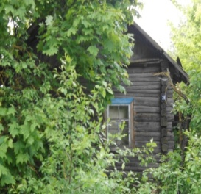 |  |  | Ащебрович Нина Павловна (собственник умерла)  Ащебрович Олег Иванович  (наследник умер)  Назарова Ольга Николаевна наследник |  | сведений не имеется, площадь – 43,0 м² |  |  |  |  |  | на протяжении 5 лет |  |  |  |  |  | 1946 |  |  |  | бревенчатый |  | 1/- |  | холодная пристройка, сарай, степень износа – 90% | нет сведений | решение райисполкома от 03.09.2021 № 28-15  заключение от 12.07.2021 № 101
 | 128 |  | д.Уболотье, ул.Первомайская, д.27  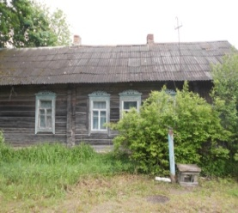 |  |  | Исай Галина Иосифовна (собственник умерла)  Исай Дмитрий Петрович  наследник  Смолонская Елена Петровна  наследник |  | сведений не имеется, площадь – 60,0 м² |  |  |  |  |  | на протяжении 5 лет |  |  |  |  |  | 1946 |  |  |  | бревенчатый |  | 1/- |  | холодная пристройка, два сарая, степень износа – 90% | нет сведений | решение райисполкома от 03.09.2021 № 28-15  заключение от 12.07.2021 № 102
 | 129 |  | д.Уболотье, ул.Первомайская, д.36  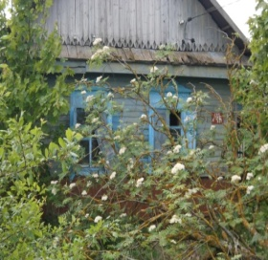 |  |  | Манько Фёдор Арсентьевич  (собственник умер)  Гайшун Зоя Фёдоровна  наследник  Манько Иван Федорович  наследник |  | сведений не имеется, площадь – 52,0 м² |  |  |  |  |  | на протяжении 5 лет |  |  |  |  |  | 1975 |  |  |  | бревенчатый |  | 1/- |  | холодная пристройка, два сарая, баня, степень износа – 90% | нет сведений | решение райисполкома от 03.09.2021 № 28-15  заключение от 12.07.2021 № 103
 | 130 |  | д.Старое Село, ул.Цветочная, д.12  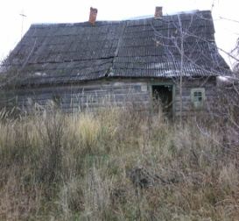 |  |  | Астапович Ядвига Викторовна  (собственник умерла)  Астапович Александр Николаевич  наследник  Пацкевич Татьяна Михайловна (собственник умерла)  Влазнюк Людмила Владимировна  наследник  Липницкая Нина Владимировна  наследник |  | сведений не имеется, площадь – 66,0 м² |  |  |  |  |  | более 10 лет |  |  |  |  |  | 1918 |  |  |  | бревенчатый |  | 1/- |  | два сарая, степень износа – 90% | нет сведений | решение райисполкома от 03.09.2021 № 28-15  заключение от 12.07.2021 № 104
 | 131 |  | д.Тарасовичи, ул.Калинина, д.30  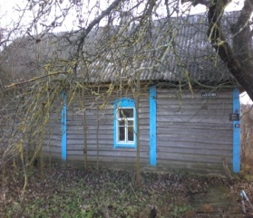 |  |  | Аниськова Регина Арсентьевна (собственник умерла)  Андреева Жанна Эдуардовна наследник |  | сведений не имеется, площадь – 48,0 м² |  |  |  |  |  | более 7 лет |  |  |  |  |  | 1951 |  |  |  | бревенчатый |  | 1/- |  | холодная пристройка, четыре сарая, навес, баня, гараж, степень износа – 90% | 0,15 га | решение райисполкома от 03.09.2021 № 28-15  заключение от 12.07.2021 № 105
 | 132 |  | аг.Корытное, ул.Советская, д.18  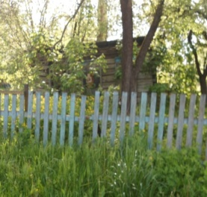 |  |  | Казаков Сергей Иванович (собственник умер)  Соболева Светлана Ивановна (наследница умерла)  Пилат Виктория Николаевна  наследник |  | сведений не имеется, площадь – 60,0 м² |  |  |  |  |  | на протяжении 5 лет |  |  |  |  |  | 1958 |  |  |  | бревенчатый |  | 1/- |  | холодная пристройка, сарай, степень износа – 90% | 0,10 га | решение райисполкома от 03.09.2021 № 28-15  заключение от 12.07.2021 № 106
Елизовский сельсовет
 | 31 | р.п.Елизово,  пер.Железнодорожный,  д. 19 |  |  |  |  | Хохлова Татьяна Борисовна | 5,0х6,6/ 33,0 м2 |  |  |  |  |  | нет сведений |  |  |  |  |  | 1964 |  |  |  | бревенчатый |  | 1/- |  | холодная постройка, 2 сарая, погреб,  степень износа – 80 % | 0,1123 га | решение райисполкома  от 06.05.2016 № 10-34  заключение от  21.03.2016 № 508  на рассмотрении в суде
 | 32 | р.п.Елизово,  ул.Чапаева, д. 9 |  |  |  |  | Сикиржицкий Александр Степанович  Барков Серей Евгеньевич  Радиминович Светлана Евгеньевна | 5,0х6,0/ 30,0 м2 |  |  |  |  |  | нет сведений |  |  |  |  |  | 1964 |  |  |  | бревенчатый |  | 1/- |  | холодная постройка  степень износа – 86 % | нет сведений | решение райисполкома  от 06.05.2016 № 10-34  заключение от 21.03.2016 № 509  РЕШЕНИЕМ СУДА от 03.08.2021 (19.08.2021) ПРИЗНАН БЕСХОЗЯЙНЫМ  Решение СИК от 25.08.2021 № 9-3 подлежит сносу
Липенский сельсовет
 | 80 | Осиповичский район, д. Липень,  ул. Ленина, д. 17  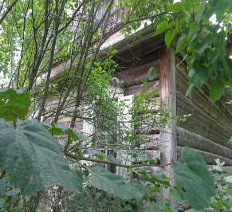 |  |  |  |  | Корнеев Евгений Маркович (умер) |  |  |  | нет сведений/  45,0 м² |  |  |  |  |  | более  15 лет |  |  |  | нет сведений |  |  |  | бревенчатый | 1/- |  | холодная пристройка, три сарая  степень износа –100% | нет сведений | решение райисполкома от 19.10.2019 № 29-26  Заключение от 11.09.2019 № 61  РЕШЕНИЕМ СУДА от 02.07.2021 (20.07.2021) ПРИЗНАН ВЫМОРОЧНЫМ НАСЛЕДСТВОМ  решение СИК от 28.07.2021 № 10-4 подлежит сносу
Лапичский сельсовет
 | 85 | Осиповичский район, аг. Лапичи,  ул. Набережная,  д. 56 (1/2 доли)  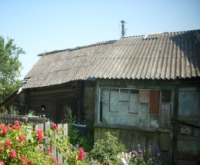 |  |  | Шкутко Елена Петровна (умерла)  1/2 доли; |  |  |  |  |  |  | 6,4х3,4/22,0 |  |  | более  5 лет |  |  |  |  | 1957 |  |  |  | бревенчатый |  | 1/- |  | Холодная постройка, четыре сарая/ степень износа — 80% | Нет сведений | решение райисполкома от 18.10.2019 № 29-26  Заключение от 11.09.2019 № 52  Признан решением суда 21.02.2020 выморочным наследством  Принят в собственность района в опер.упр. Лапичского сельсовета решение РИК 06.05.2020 № 13-41  ПРЯМАЯ ПРОДАЖА
 | 86 | Осиповичский район,  аг. Жорновка,  ул. Тихая, д. 31  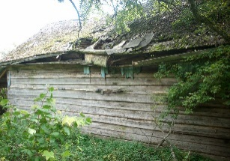 |  |  | Романова Алиса Константиновна (собственник; умерла)  Романова Наталья Львовна |  |  |  |  |  |  | 4,4х4,7/21,0 |  |  | более  3 лет |  |  |  |  | 1947 |  |  |  | бревенчатый |  | 1/- |  | -  степень износа — 100% | Нет сведений | решение райисполкома от 18.10.2019 № 29-26  Заключение от 11.09.2019 № 54  Признан бесхозяйным решением суда от 13.12.2019  подлежит сносу
 | 87 | Осиповичский район, п. Лапичи,  ул. Железнодорожная,  д. 40  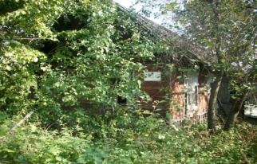 |  |  | Милющень Геннадий Семенович (собственник; умер)  Король Людмила Александровна |  |  |  |  |  |  | 5,5х9/49,5 |  |  | более  10 лет |  |  |  |  | 1957 |  |  |  | бревенчатый |  | 1/- |  | Холодная пристройка, сарай  степень износа — 95% | Нет сведений | решение райисполкома от 18.10.2019 № 29-26  Заключение от 11.09.2019 № 56  Решением суда Осиповичского района от 27.10.2020 признан выморочным наследством и передан в собственность АТЕ, решение СИК подлежит сносу
 | 89 | Осиповичский район,  д. Большая Грава,  ул. Полевая, д. 21  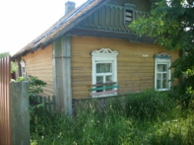 |  |  | Лелека Григорий Григорьевич  Лелека Александр Григорьевич  Лелека Светлана Григорьевна |  |  |  |  |  |  | 6х8/48,0 |  |  | более  3 лет |  |  |  |  | 1959 |  |  |  | бревенчатый |  | 1/- |  | Два сарая  степень износа — 95% | 0,15/ аренда на 25 лет | решение райисполкома от 18.10.2019 № 29-26  Заключение от 11.09.2019 № 57
 | 91 | Осиповичский район, д. Ручей,  ул. Ручейская,  д. 15  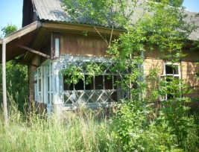 |  |  | Фадеев Вячеслав Иванович (умер) |  |  |  |  |  |  | 7,4х6,4/47,2 |  |  | более  7 лет |  |  |  |  | 1946 |  |  |  | бревенчатый |  | 1/- |  | Холодная пристройка, сарай  степень износа —90% | Нет сведений | решение райисполкома от 18.10.2019 № 29-26  Заключение от 11.09.2019 № 55  в суде  признан решением суда 03.11.2020 выморочным наследством и передан в собственность АТЕ, подлежит сносу
 | 92 | Осиповичский район,  д. Аминовичи,  ул. Королева, д. 37  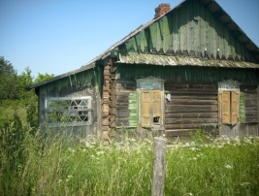 |  |  | Буловацкий Николай Васильевич (собственник; умер)  Буловацкий Владимир Николаевич (умер) |  |  |  |  |  |  | 5,8х6,9/40,0 |  |  | более  15 лет |  |  |  |  | 1968 |  |  |  | бревенчатый |  | 1/- |  | Холодная пристройка  степень износа — 95% | Нет сведений | решение райисполкома от 18.10.2019 № 29-26  Заключение от 11.09.2019 № 59  Признан бесхозяйным решением суда от 08.01.2020  подлежит сносу
Свислочский сельсовет
 | 1 | аг.Свилочь, ул.Клименко, д.19 |  |  |  |  | Разводовский Сергей Петрович  Маркина Валентина Ивановна |  |  |  | 10х5,5/55,0 м2 |  |  |  |  |  | Нет сведений |  |  |  | 1945 |  |  |  | бревенчатый | 1/- |  | холодная пристройка, 3 сарая,  степень износа – 83 % | нет сведений | решение райисполкома от 11.12.2007 № 24-61  Заключение от 08.10.2007 № 72  возврат на доработку
 | 111 | д.Слобода,  ул.Мира, д.24  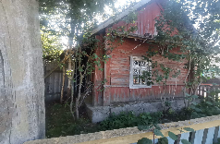 |  |  |  |  | Дубовик Ольга Александровна  (собственник умерла) |  |  |  | размер –5,5×6,5/ площадь – 25,0 м² |  |  |  |  |  | более  5 лет |  |  |  | 1950 |  |  |  | бревенчатый | 1/- |  | нет сведений, степень износа – 100%, не аварийный | 0,18 га  нет сведений | решение райисполкома от 20.10.2020 № 19-66  заключение от 26.08.2020 № 85  решением суда Осиповичского района от 16.02.2021 (04.03.2021) признан выморочным наследством, решение СИК от 17.03.2021 № 3-2 принят в собственность, решение СИК от 17.03.2021 № 3-3 подлежит ПРЯМОЙ ПРОДАЖЕ (делается оценка)
 | 116 | д.Чучье, пер.8 Марта, д.22  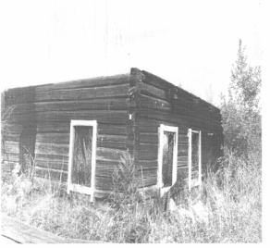 |  |  |  |  | Найден Ольга Лазаревна (собственник умерла) |  |  |  | размер –  5,0 х 6,0 / площадь –  29,0 м² |  |  |  |  |  | около 5 лет |  |  |  | 1950 |  |  |  | бревенчатый | 1/- |  | нет сведений, степень износа – 100% | 0,40 га  нет сведений | решение райисполкома от 25.06.2021 № 18-20  заключение от 13.05.2021 № 90  на рассмотрении в суде
 | 117 | аг.Свислочь, ул.Молодёжная, д.5  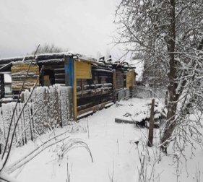 |  |  |  |  | Кутас Иван Иванович  (собственник умер)  Матюшонок Елена Ивановна, наследник |  |  |  | размер –  5,0 х 6,0 / площадь –  36,0 м² |  |  |  |  |  | примерно 3 года |  |  |  | 1983 |  |  |  | бревенчатый | 1/- |  | веранда, пять сараев, баня  степень износа – 100% | 0,1151 га | решение райисполкома от 25.06.2021 № 18-20  заключение от 13.05.2021 № 91  РЕШЕНИЕМ СУДА ПРИЗНАН БЕСХОЗЯЙНЫМ
Татарковский сельсовет
 | 28 | р.п.Татарка,  ул. Вокзальная, д.14 |  |  |  |  | Помазун Николай Васильевич (умер) |  |  |  | 5,0х8,0/30,0 м2 |  |  |  |  |  |  |  |  |  | 1952 |  |  |  | бревенчатый | 1/- |  | -  степень износа - 50 % | 0,15 га | решение райисполкома от 18.01.2016 № 1-30  заключение  от 19.11.2015 № 499 Признан бесхозяйным решением суда от 17.12.2019  решение СИК от 09.01.2020 № 1-4  подлежит сносу
Ясенский сельсовет
 | 114 | д.Станция Ясень,  ул.Социалистическая, д.20  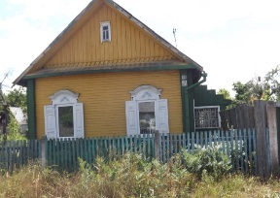 |  |  | Рябченко Владимир Григорьевич  (собственник умер)  Рябченко Евгений Владимирович (наследник умер)  Рябченко Дмитрий Владимирович (наследник умер) |  |  |  |  |  |  | размер –4,0×6,0/ площадь – 24,0 м² |  |  | более  3 лет |  |  | нет сведений |  |  |  | деревянный |  |  |  |  | 1/- | нет сведений, степень износа визуально – 70% | 0,15 га  нет сведений | решение райисполкома  от 19.03.2021 № 4-84  Заключение от 15.01.2021 № 88  Решением суда Осиповичского района от 31.05.2021 (16.06.2021) признан выморочным наследством  Решение СИК от 15.07.2021 № 10-3 принят в собственность, решение СИК от 15.07.2021 № 10-4 подлежит ПРЯМОЙ ПРОДАЖЕ (делается оценка)

